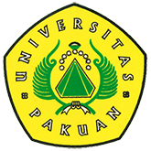

Ceramah Ilmiah Hukum Ekonomi Bisnis Bersama

Dr. Hotman Paris Hutapea, S.H.,M.Hum.

(Ditulis oleh : B.A | merans – 18 Oktober 2017)

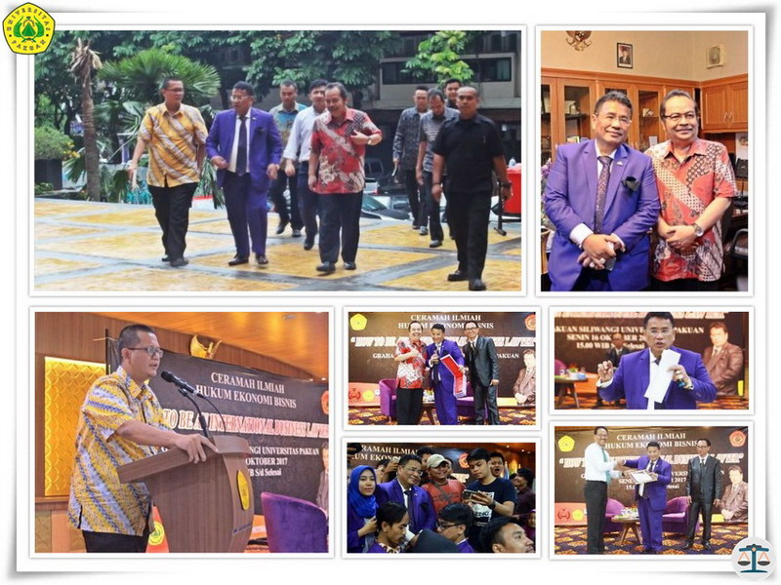
Unpak - Memiliki kinerja yang baik sebagai motifasi selalu mengikuti perkembangan ilmunya yang akan menjadikan manusia menikmati hasil dari pengalaman hidupnya, ini yang disampaikan dalam Talk Show Hukum Ekonomi Bisnis "How to be an International Business Lawyer".
Acara ini dilaksanakan di aula Graha Pakuan Siliwangi Universitas Pakuan bersama narasumber Dr. Hotman Paris Hutapea, S.H.,M.Hum. dan sebagai moderator Agus Satory SH.,MH.
Dengan penampilannya yang elegan dan profesional Dr. Hotman Paris Hutapea, S.H.,M.Hum sebagai Lawyer International yang memiliki jam terbang begitu banyak.
Suasana meriah datangnya Dr. Hotman Paris Hutapea serta dihadiri Rektor Universitas Pakuan Dr.H. Bibin Rubini, M.Pd. Ketua Yayasan Pakuan Siliwangi H. Subandi Al Marsudi, SH.,MH, bersama Wakil Rektor Bidang Akademik dan Kemahasiswaan Dr. Eka Suhardi, M.Si. Direktur Sumber Daya Manusia Iwan Darmawan, SH.,MH dan Direktur Kemahasiswaan Ir. Arif Mudianto, MT. Serta Dekan Fakultas Hukum R.M. Mihradi, SH.,MH, didampingi oleh Wakil Dekan I Ari Wuisang, SH.,MH. Wakil Dekan II Hj. Asmak Ul Hosnah, SH.,MH. Dan Ketua Prodi, Dosen serta mahasiswanya dilingkungan Fakultas Hukum, bersama para undangan sebagai profesi lawyer.
Harapan menggapai mimpi manusia tidak mudah datang begitu saja, banyak waktu dan pemikiran yang tercurahkan untuk merubah suasana hidup sebagai Lawyer, wajib memiliki jiwa yang tak pernah takut (NYALI). Penampilan yang selalu diperhatikan agar mudah dikenal khalayak masyarakat luas. Kerja keras tidak mudah putus asa selama memiliki nikmat sehat dan kuasai bahasa asing untuk panduan dalam keprofesiannya. Waktu atau jam terbang keahlian bagi yang fresh Greidute minimal 5 tahun magang di kantor Advokat bertaraf Internasional. Genggam dengan kuat, keras untuk sebuah amanah atau kepercayaan.
Talk Show Hukum Ekonomi Bisnis ini menjadikan mahasiswa Program Studi Konsentrasi Hukum Ekonomi dan Bisnis serta mahasiswa Pascasarjana ilmu Hukum Universitas Pakuan bermanfaat dalam mengikuti konsentrasi studinya hingga meraih prestasi sarjana.
Copyright © 2017, PUTIK – Universitas Pakuan

